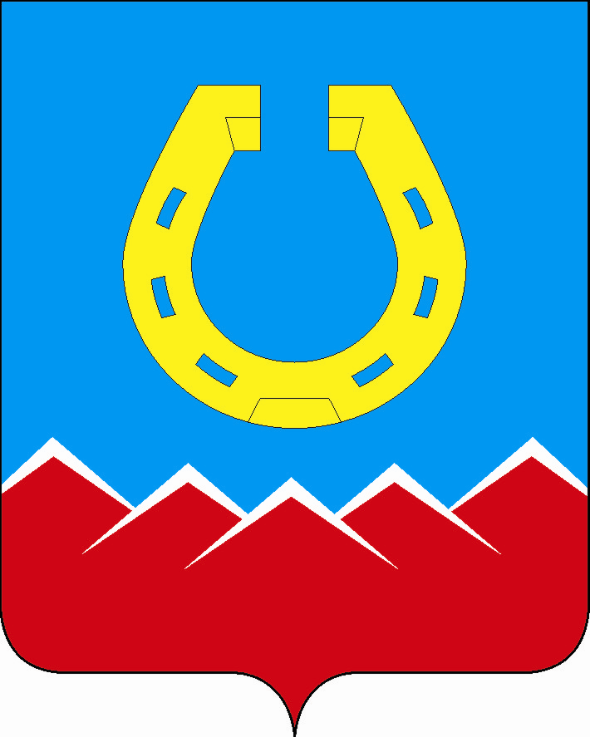
Совет депутатов
Юрюзанского городского поселения
РЕШЕНИЕ

«30» ноября 2021 г. № 99
г. Юрюзань

О внесении изменений в приложения 1,2 к Положению «Об оплате труда муниципальных служащих в органах местного самоуправления Юрюзанского городского поселения», утвержденные Решениями Совета депутатов Юрюзанского городского поселения от 27 февраля 2008 г. № 356, от 24 февраля 2010 г. № 558

В соответствии со ст. 22 Федерального закона «О муниципальной службе в Российской Федерации», во исполнение Распоряжения Правительства Челябинской области от 29.09.2021 г. № 715-рп «Об увеличении окладов (должностных окладов, ставок заработной платы) работников областных государственных учреждений», Совет депутатов Юрюзанского городского поселения

РЕШАЕТ:
1. Утвердить приложение 1 к Положению «Об оплате труда муниципальных служащих в органах местного самоуправления Юрюзанского городского поселения», утвержденному Решением Совета депутатов Юрюзанского городского поселения от 27 февраля 2008 г. № 356 в новой редакции (Прилагается).
2. Признать утратившим силу приложение 1 к Положению «Об оплате труда муниципальных служащих в органах местного самоуправления Юрюзанского городского поселения» утвержденное Решением Совета депутатов Юрюзанского городского поселения от 25 сентября 2019 г. № 266.
3. Утвердить приложение 2 к Положению «Об оплате труда муниципальных служащих в органах местного самоуправления Юрюзанского городского поселения», утвержденному Решением Совета депутатов Юрюзанского городского поселения от 24 февраля 2010 г. № 558 в новой редакции (Прилагается).
2. Признать утратившим силу приложение 2 к Положению «Об оплате труда муниципальных служащих в органах местного самоуправления Юрюзанского городского поселения», утвержденному Решением Совета депутатов Юрюзанского городского поселения от 25 ноября 2020 г. № 21.
3. Настоящее Решение вступает в силу со дня его подписания и распространяется на правоотношения возникшие с «01» октября 2021 года.

Председатель Совета Юрюзанского
городского поселения А.Г. Куранов

Временно исполняющий обязанности
Главы Юрюзанского городского поселения А.А. Добровольский

Приложение 1
к Положению об оплате труда
муниципальных служащих
Юрюзанского городского поселения
от « 30 » ноября 2021 г. № 99

Размеры должностных окладов муниципальных служащих в органах
местного самоуправления Юрюзанского городского поселения

Наименование должности | Размеры должностных окладов муниципальных служащих в органах местного самоуправления
Наименование должности | III Группа
Глава администрации | 13399
Заместитель главы городского поселения | 12177
Заместитель главы администрации | 9743
Председатель органа муниципального финансового контроля | 9743
Начальник отдела органа местного самоуправления | 7307-8039
Заместитель начальника отдела органа местного самоуправления | 6086-6814
Ведущий специалист | 4384-5488
Специалист I категории | 3654-4389
Специалист II категории | 2925-3659
Специалист | 2758-3321

Приложение 2
к Положению об оплате труда
муниципальных служащих
Юрюзанского городского поселения
от «30» ноября 2021 г. № 99

Размеры
ежемесячных окладов за классный чин муниципальных служащих

Классный чин  муниципальной службы | Группа должностей  муниципальной службы | Размер оклада за  классный чин (в руб.)
Действительный  муниципальный  советник | высшая | 1 класс – 4747  2 класс – 4382  3 класс – 4015
Муниципальный  советник | главная | 1 класс – 3659  2 класс – 3284  3 класс – 2925
Советник  муниципального  образования | ведущая | 1 класс – 2678  2 класс – 2194
Советник  муниципальной  службы | старшая | 1 класс – 1830  2 класс – 1463
Референт  муниципальной  службы | младшая | 1212

